**MISE A NIVEAU ELECTRICITE**

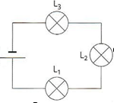

Exercice 1

***Analyse d’un circuit série***

1/ Sur le circuit ci-contre, repérer les intensités I1, I2 et I3 qui traversent respectivement les lampes L1, L2 et L3.

2/ Que peut-on dire de ces intensités ?

3/ Que se passe-t-il si une lampe grille ?

4/ On court-circuite L1. Représenter la situation correspondante sur le circuit.

Que se passe-t-il ?

5/ Positionner un ampèremètre permettant de mesurer l’intensité du courant dans le circuit, de façon à ce qu’elle soit positive.

6/ Représenter U1, U2 et U3, tensions respectives aux bornes de L1, L2 et L3 en adoptant la convention récepteur.

7/ Représenter UG, tension aux bornes du générateur en convention générateur.

8/ Quelle relation lie les différentes tensions ?

Exercice 2

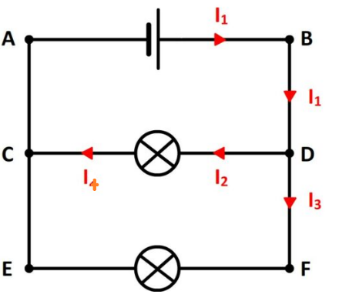***Analyse d’un circuit dérivation***

1/ Quels sont les nœuds de ce circuit ?

2/ Comment sont branchées les deux lampes ?

3/ Représenter avec des couleurs différentes, les parties du circuit

qui sont au même potentiel.

4/ Que se passe-t-il si une lampe grille ?

5/ On court-circuite la lampe entre E et F. Que se passe-t-il ?

6/ Représenter la tension UEF. Est-ce une convention

générateur ou récepteur ?

7/ Que peut-on dire des tensions UFE, UDC et UBA ?

8/ Placer un voltmètre permettant de mesurer UBA.

9/ Quelle relation y-a-t-il entre I4 et I2 ?

10/ Ecrire la relation entre I1, I2 et I3.

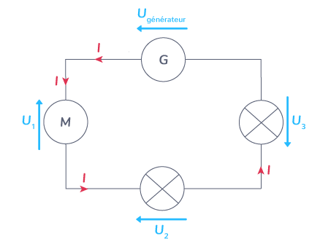Exercice 3

***Mesures, loi d’ohm et loi des mailles***

On considère le circuit ci-contre dans lequel U1 = 1 V,

et U2 = 3 V. On indique par ailleurs que les lampes

se comportent comme des résistances de valeur respectives

R2 = 20 Ω et R3 = 40 Ω.

1/ Représenter à l’aide de couleurs les différentes zones de

potentiel du circuit.

2/ Représenter le voltmètre permettant de mesurer U2.

3/ Sachant que le voltmètre possède comme calibre 2V,

20 V, 200 V et 1000 V, lequel faut-il choisir ?

4/ Déterminer la valeur de l’intensité I du courant dans le circuit.

5/ En déduire la valeur de la tension U3 puis celle de Ugénérateur.

Exercice 4

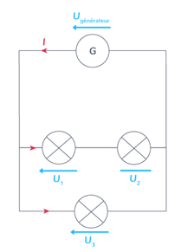

***Circuit en dérivation***

Dans le circuit ci-contre, Ugénérateur = 10 V. Les lampes 1 et 3 se comportent comme des résistances de valeurs respectives

R1 = 10 Ω et R3 = 50 Ω.

1/ Sur le circuit précédent, représenter à l’aide de couleurs les différentes zones de potentiel du circuit puis indiquer I1 et I3.

2/ Comment sont branchées les lampes L1 et L2?

3/ Que peut-on dire des lampes L1 et L3?

4/ Représenter l’ampèremètre permettant de mesurer I3 ainsi que le

voltmètre permettant de mesurer Ugénérateur.

5/ Déterminer la valeur de I3.

On indique que U1 = 4 V.

6/ En déduire les valeurs de U2, I1, I et de R2 (résistance de la lampe L2).

Exercice 5

***Le tournevis testeur***

Un tournevis testeur est utilisé pour vérifier que les contacts électriques sont sous tension. Il est constitué d’une résistance RT = 3600 kΩ et d’une lampe contenue dans le manche du tournevis. Lorsque l’électricien de résistance R = 2,4 kΩ appuie sur le tournevis, il ferme le circuit : le courant retourne au compteur par la terre et la lampe s’allume.

Ici, le circuit est alimenté par un générateur de tension UG = 230 V et l’intensité est I = 63,67 μA.

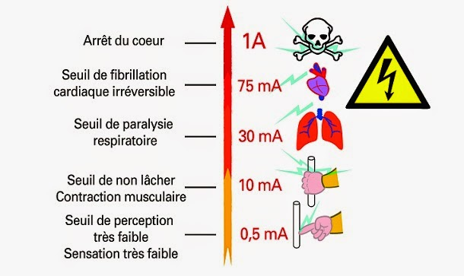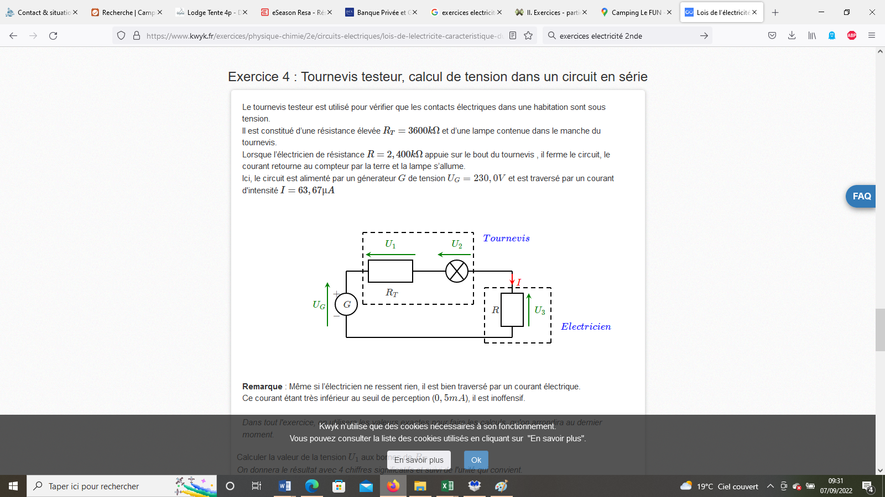

1/ Déterminer la valeur de U1 puis celle de U3.

2/ A quelle tension U2 la lampe est-elle soumise ?

3/ En déduire la valeur de la résistance de la lampe.

4/ Déterminer la valeur minimale de RT permettant à l’électricien de ne courir aucun risque.

Exercice 6

***Caractéristique d’un dipôle***

On désire tracer la caractéristique d’un dipôle. Pour cela, on relève la tension U à ses bornes pour différentes valeurs d’intensité

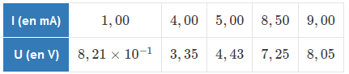

1/ Faire un schéma du montage.

2/Tracer à l’ordinateur (sous excel par exemple) la caractéristique de ce dipôle.

3/ Quel type de dipôle est-ce ? Justifier.

4/ Ce dipôle est branché en série avec un générateur de tension 8,0 V. Quelle est l’intensité du courant qui traverse ce dipôle ?

5/ On ajoute en série dans le circuit précédent une résistance de valeur 350 Ω. Quelle est la valeur de l’intensité du courant dans le circuit ?

Exercice 7

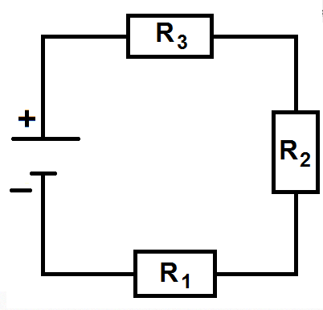***Impact des appareils de mesure sur les grandeurs électriques d’un circuit***

Dans le circuit ci-contre R1 = 100 Ω, R2 = 200 Ω et R3 = 300 Ω.

Le générateur délivre une tension constante UG = 6 V.

1/ Déterminer la valeur de l’intensité I du courant dans le circuit.

2/ En déduire la valeur de U1, tension aux bornes de R1 (convention récepteur).

On désire maintenant mesurer la tension U1 à l’aide d’un voltmètre.

3/ Représenter le voltmètre sur le circuit. Indiquer notamment I (intensité du courant dans le circuit), I1 intensité du courant dans R1 et Iv intensité du courant dans le voltmètre.

Le voltmètre peut-être assimilé à une résistance de valeur 106 Ω.

4/ Que peut-on dire de la tension aux bornes du voltmètre et de la tension U1?

5/ Quelle relation existe-t-il entre I, I1 et Iv?

6/ En déduire les valeurs de I1 et Iv. Conclure.

On s’intéresse maintenant à l’impact d’un ampèremètre sur les mesures réalisées.

7/ Représenter l’ampèremètre sur le circuit.

De façon (très) approximative, l’ampèremètre peut-être assimilé à une résistance RA = 0,05 Ω.

8/ Déterminer la tension UA aux bornes de l’ampèremètre. Conclure.

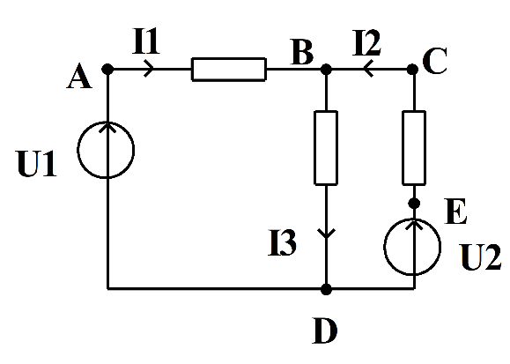

Exercice 8

***Lois des mailles et des nœuds***

Dans le circuit ci-contre, U1 = 15 V, U2 = 5 V, UBD = 10 V et

I1 = 3 A.

La résistance entre C et E a pour valeur R = 5 Ω.

1/ Déterminer la valeur de I2.

2/ Déterminer la valeur de UAB.

3/ Déterminer la valeur de la résistance entre B et D.

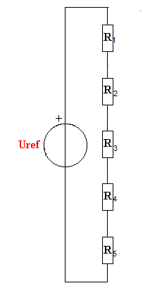

Exercice 9

1/ Sur le circuit électrique ci-contre, représenter I (intensité du courant) et UR3,

tension aux bornes de R3 en convention récepteur.

2/ Exprimer UR3 en fonction de Uref et des résistances R1, R2, R3 , R4 et R5.

3/ Généralisation : en vous aidant de ce qui vient d’être fait, exprimer

UR5 en fonction de Uref et des résistances R1, R2, R3 , R4 et R5 **sans calcul**.

On considère maintenant le cas où toutes les résistances sont identiques et

de valeur R.

4/ Quelle tension s’applique à chacune des résistances ?

Exercice 10

Dans le circuit ci-dessous, G représente un générateur de tension idéal et la tension à ses bornes est notée UG.

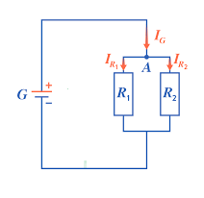1/ Quelle est la tension aux bornes de R1? Et aux bornes de R2?

2/ Déterminer la résistance équivalente à l’association de R1 et R2.

3/ Déterminer l’expression de IG en fonction de UG, R1 et R2.

4/ En déduire l’expression de IR1 puis celle de IR2.